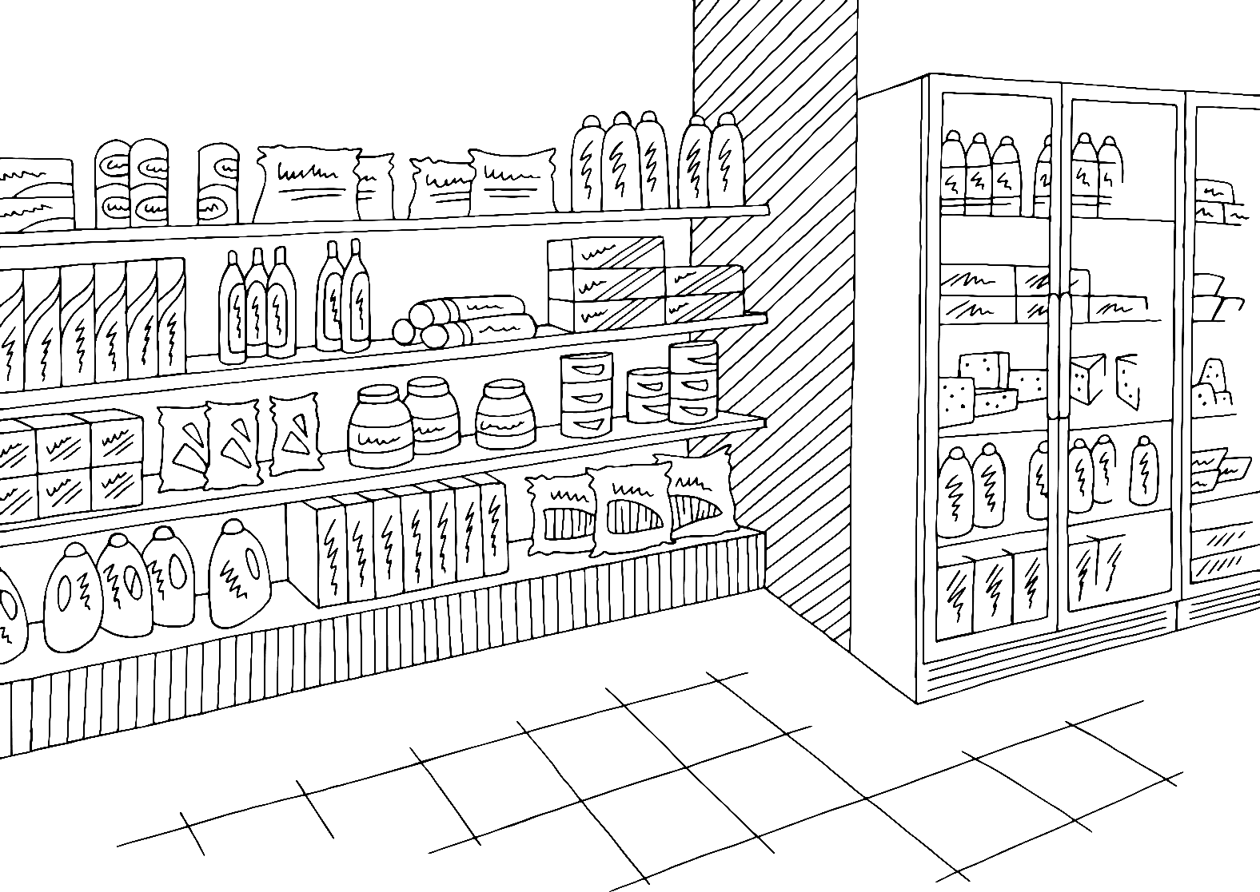

КРАМА / МАГАЗІН
МАГАЗИН

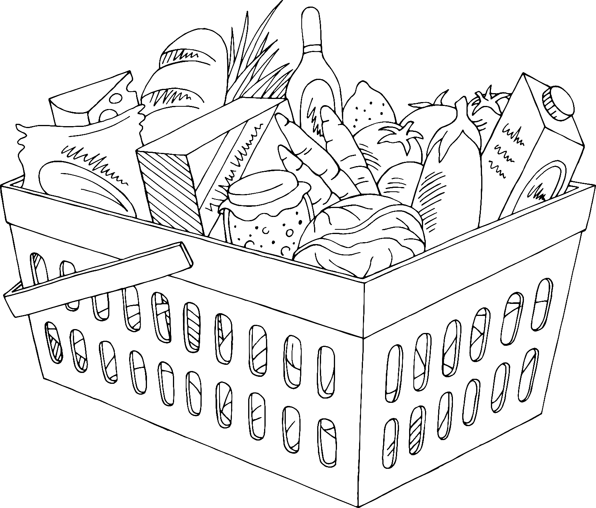

ПАКУПКІ
ПОКУПКИ


ГРОШЫ
ДЕНЬГИ


РЭШТА
СДАЧА




КОШТ
СТОИМОСТЬ

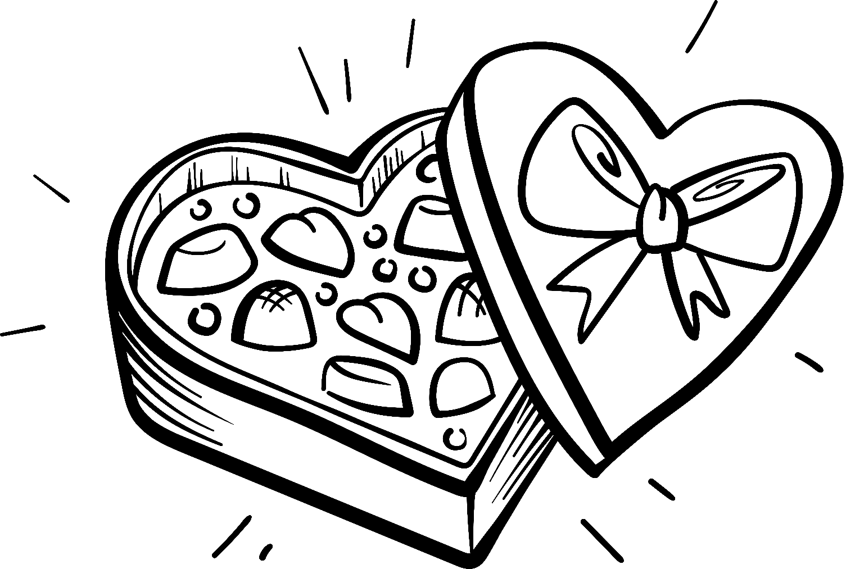

ЦУКЕРКІ
КОНФЕТЫ



ЦУКАР
САХАР

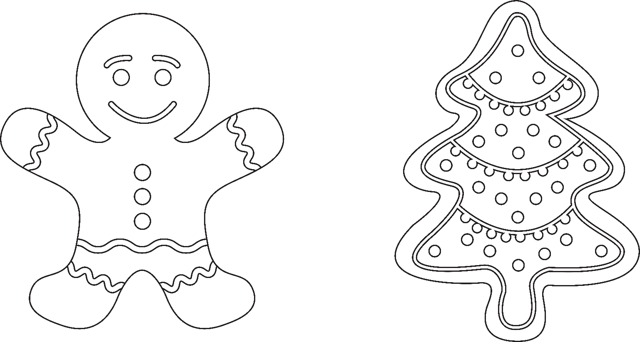

ПЕРНІКІ
ПРЯНИКИ



АБАРАНКІ
БАРАНКИ



БОХАН ХЛЕБА
БУХАНКА ХЛЕБА



АЛЕЙ
ПОДСОЛНЕЧНОЕ МАСЛО

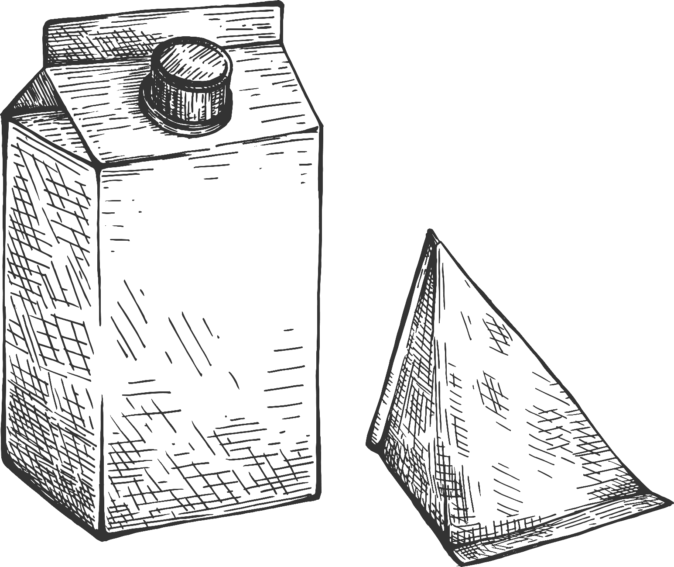

ВЯРШКІ
СЛИВКИ

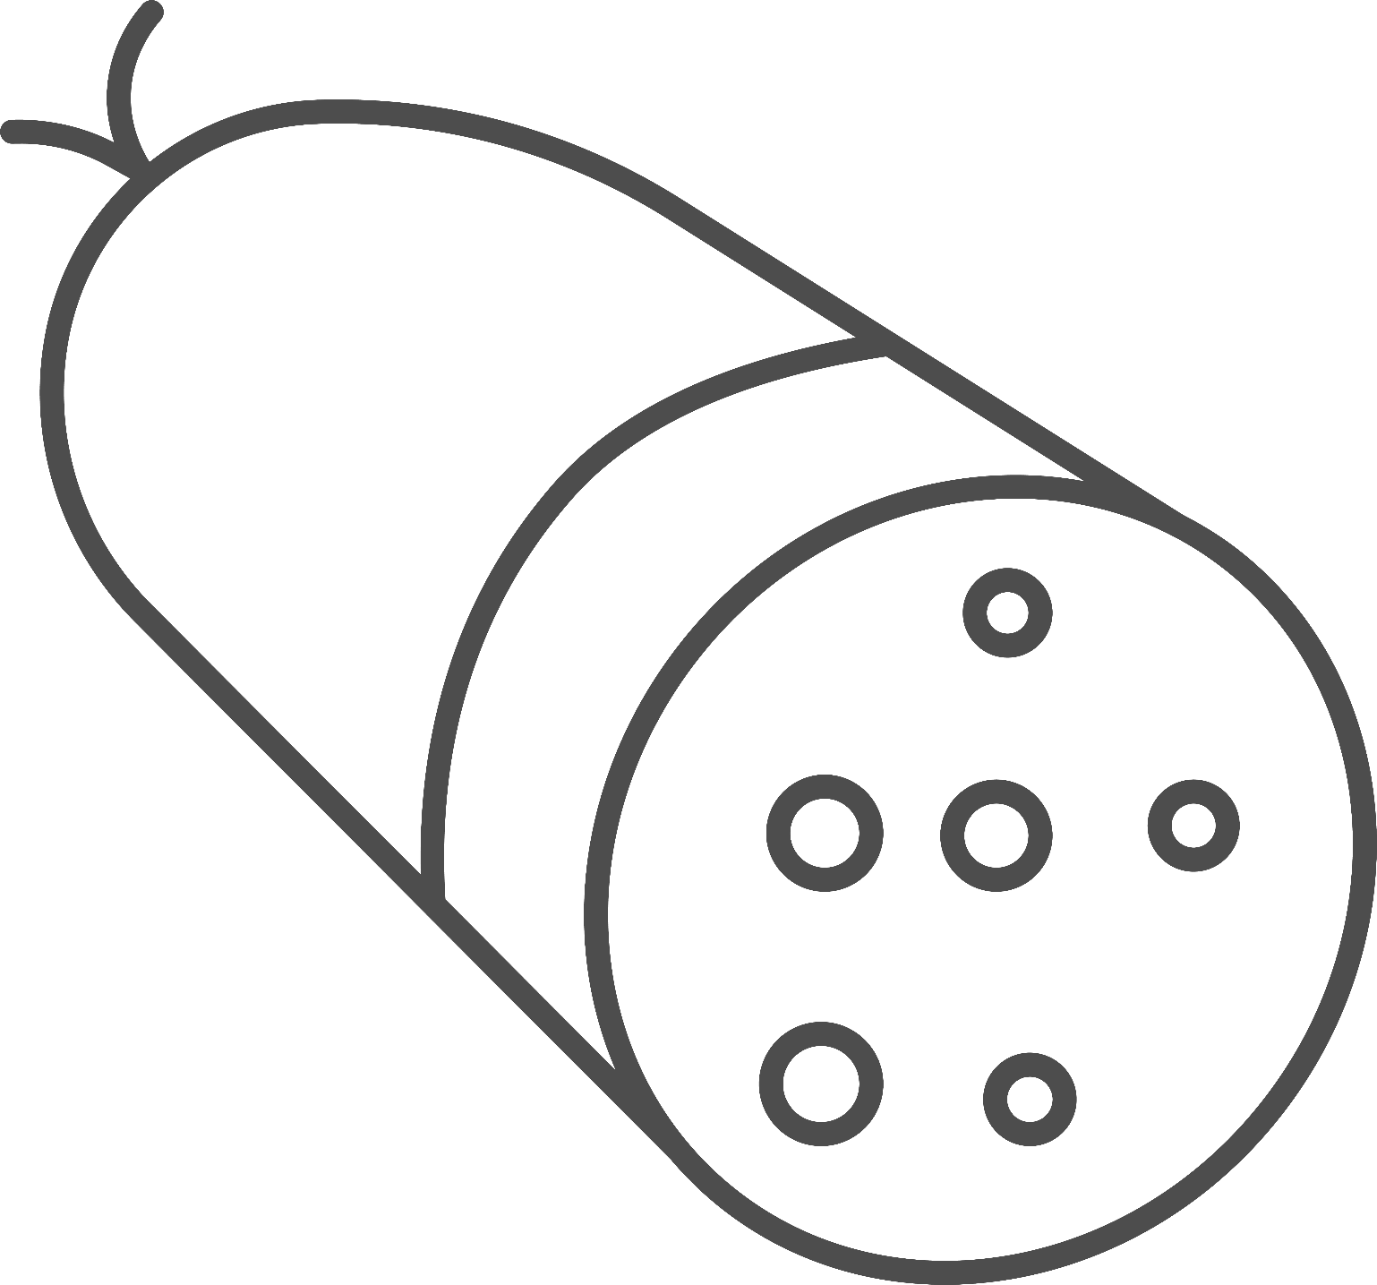

КАЎБАСА
КОЛБАСА

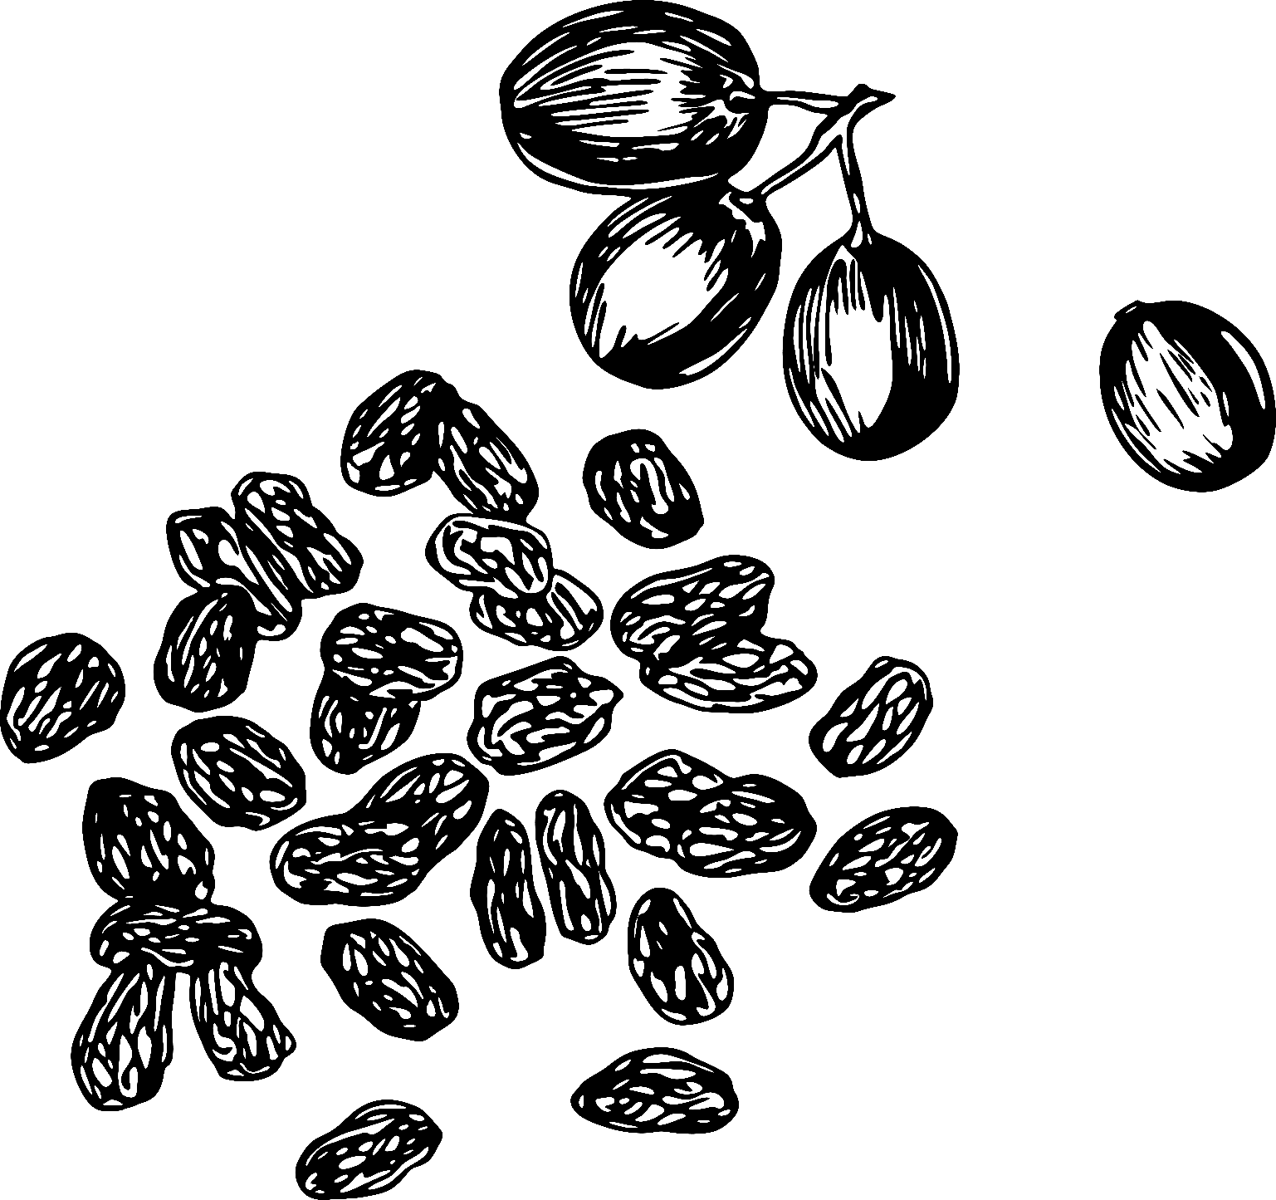

РАЗЫНКІ
ИЗЮМ

Ілюстрацыйны матэрыял выкарыстаны з наступных фотабанкаў: freepik.com, shutterstock.com.

